FUNÇÃO:

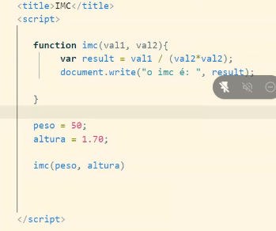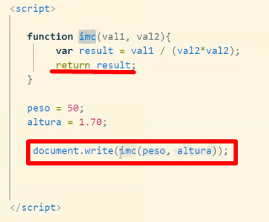

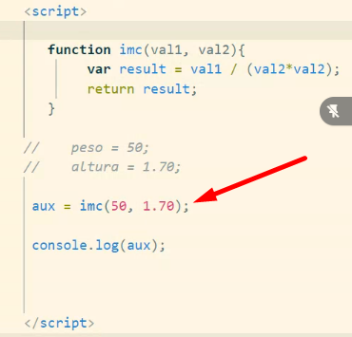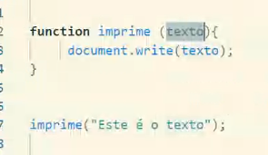

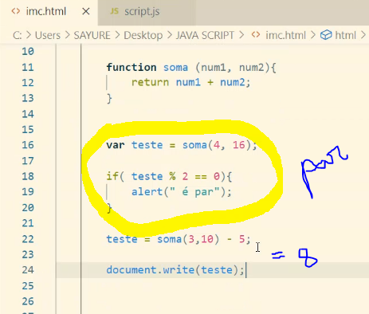ele executou primeiro o teste 1 com o alert e

depois executou o teste dois que foi só a soma;

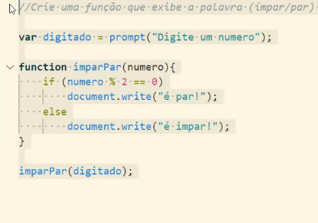resolução da questão 1 (exercicio trabalhando com funções);

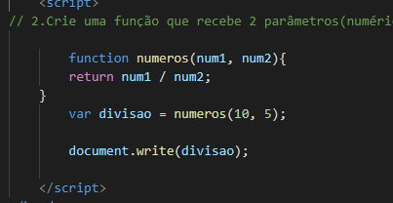 resposta da questao 2;

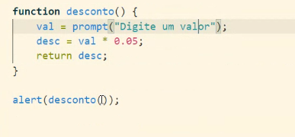 resposta da questão 3

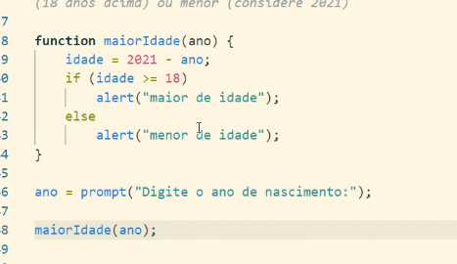 resposta da questão 4;

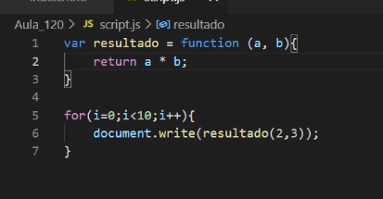variavel anonima

chama a function dentro da variavel(precisa estar associada a uma variavel, caso não, vira uma funçção sem nome);

var idade = function(){}

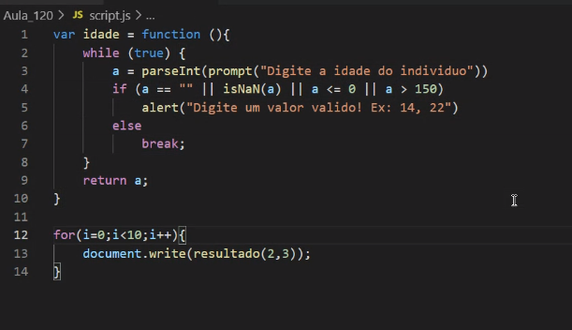na linha 4 (todos precisam ser “true” verdade para ele dar o alert da linha 5. Isso faz com que se o usuário errar, ele volta até acertar.

Quando a linha 4 é toda falsa, ele dá break e vai para a linha 7;

o “a” recebe todos as idades e retorna para a variavel idade;

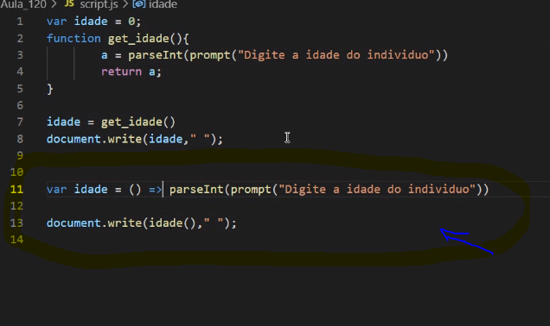função arrow em amarelo;